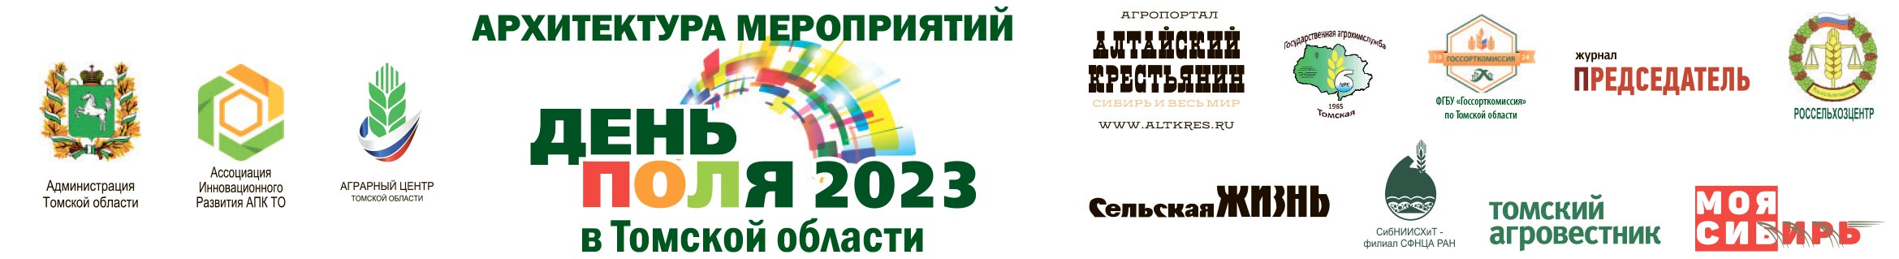
Мероприятия – спутники
с 31.07.2023 по 07.08.2023
10:00-17:00 | Посещение делегаций муниципальных образований Томской области  демонстрационных участков научно-производственной площадки СИбНИИСХиТ – филиала СФНЦА РАН  (место проведения: Томский район, с. Лучаново, ул. Совхозная, 7)  демонстрационных участков государственных сортоиспытаний филиала ФГБУ «Госсорткомиссия» по Томской области  (место проведения: Томский район, п. Ключи, ул. Центральная, д.6)
Понедельник 07.08.2023
11:00-18:00 | Практический семинар по запуску и настройке зерносушильного оборудования АСМ "Агро"  (место проведения: с. Рыбалово, ул. Коммунистическая, д. 8)
Дата уточняется
11:00-18:00 | Совещание по овощеводству и картофелеводству  (место проведения: уточняется)
«ДЕНЬ ПОЛЯ - 2023» В ТОМСКОЙ ОБЛАСТИ 8-9 АВГУСТА
Вторник 08.08.2023
11:00-12:30 | Демонстрационный показ участков государственных сортоиспытаний филиала ФГБУ «Госсорткомиссия» по Томской области  (место проведения: Томский район, п. Ключи, ул. Центральная, д. 6)
12:30-13:00 | Трансфер участников 26 км. п. Ключи - с. Лучаново
13:00-14:00 | Демонстрационный показ участков научно-производственной площадки СибНИИСХиТ – филиал СФНЦА РАН,  ООО «Сибирское зерно»  (место проведения: Томский район, с. Лучаново, ул. Совхозная, 7)
14:00-15:30 | Трансфер участников с. Лучаново - с. Нащёково
15:30-16:30 | Осмотр семеноводческого центра с. Нащёково и участков производственных испытаний масличных и зерновых культур  (место проведения: Шегарский район, с. Нащёково)
Среда 09.08.2023
11:00-12:00 | Осмотр выставки новой с/х техники и современных достижений «Технологический суверенитет»  (место проведения: с. Зоркальцево, сельский парк «Околица», главная парковка, веранда «Берестяной хоровод»)
12:00-13:00 | Регистрация участников (обеденное время, деловое общение, открытие «Дня поля - 2023» в Томской области)
13:00-16:00 | Конференция «Обеспечение технологического суверинитета в сельском хозяйстве»  (место проведения: с. Зоркальцево, сельский парк «Околица», ул. Садовая, 1а, веранда «Берестяной хоровод»)

